Innhold
1 Hensikt 1
2 Målgruppe og avgrensning 1
3 Definisjoner 1
4 Ansvar 1
5 Gjennomføring 1
6 Læringsressurser 2
7 Referanser 2
8 Forankring 2
9 Endringer siden forrige versjon 3

Hensikt
Hensikten med «Barn under radaren» er å fange opp barn som kan være utsatt for omsorgssvikt eller barnemishandling.

«Sjekkliste – vurdering av bekymring for pasienters barn» skal brukes av helsepersonell i kartlegging av omsorgssituasjonen til pasientens barn. Den skal i tillegg fungere som en støtte i vurderingen av om en melding skal, eller ikke skal sendes til barneverntjenesten.

Målgruppe og avgrensning
Helsepersonell med pasientkontakt i akuttmottak og akuttpost.

Definisjoner
Barn under radaren: Et tiltak for tidlig avdekking av omsorgssvikt og barnemishandling ved ambulansetjenesten og akuttmottakene

Ansvar
Ledere og helsepersonell i akuttmottak og ved Akuttposten.

Gjennomføring
Fremgangsmåte for helsepersonell som kommer i kontakt med voksen pasient
- Avklar om pasienten har mindreårige barn
- Vurder om årsaken til helsehjelpen faller inn under kategoriene:
- Vold i nære relasjoner (bekreftet eller mistanke om)
- Alvorlig psykiatrisk tilstand
- Selvmordsforsøk (bekreftet eller mistanke om)
- Alvorlig rus
- Dersom pasienten har mindreårige barn og får helsehjelp på bakgrunn av overnevnte kategorier, fyll ut «Sjekkliste – Bekymring for pasienters barn» i DIPS Arena
- Vurder om melding skal sendes til barneverntjenesten
- Lagre ferdig utfylt sjekkliste i DIPS Arena ved å klikke «Godkjenn»
- Hvis det besluttes å sende melding til barneverntjenesten etter at sjekklisten er fylt ut, gjør følgende:
- Følg Barnevern - melde og opplysningsplikt og Dokument - Opprette bekymringsmelding til barnevernet (DIPS Arena)
- Send melding til barneverntjenesten i den kommunen barnet bor i
- Ved akutt bekymring ring barneverntjenesten/barnevernvakten
- Dokumenter og arkiver meldingen i DIPS Arena og Elements

Fremgangsmåte for å finne sjekklisten i DIPS:

- Søk etter «Sjekkliste bekymring for pasienters barn» under nytt dokument (Ctrl+n). | - Marker og velg «opprett dokument» for å hente opp sjekklisten på bildet under
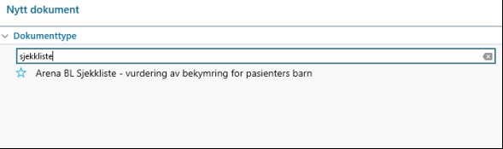 | 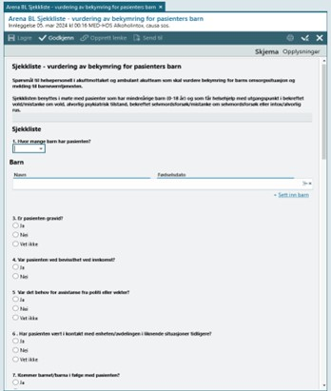

Læringsressurser
Det er laget to e-læringskurs som er tilgjengelige fra læringsportalen Læringsportalen «Bekymringsmelding til barnevernet» og «Barn under radaren».

Referanser
Interne referanser
1.2.1.20.1-17 | Barnevern - melde og opplysningsplikt
1.2.7.3.1-39 | Dokument - Opprette bekymringsmelding til barnevernet (DIPS Arena)

Eksterne referanser
1.9.1.22 Helsepersonelloven med kommentarer
2.16.1.1.1 Læringsportalen
1.9.1.17 Lov om helsepersonell § 33

Forankring
Prosedyren er forankret med fagpersoner i Seksjon for sosionomtenester i Medisinsk klinikk og E-helse i FoU-avdelinga, og godkjent av fagdirektør.

Endringer siden forrige versjon
Nytt dokument, miof 19.04.2024
Ved feiltakelse ikke sendt til godkjenning ved fagdirektør før ultimo september 2024

